附件1：
学信网学籍查询流程
手机端：
第一步：下载学信网APP或者登录微信公众号”学信网“，微信公众号中点击下方中间“学信账号”后，选择“登录学信档案”。
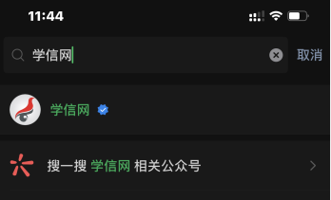


第二步：填写注册信息，注册（以下步骤公众号与APP相同）
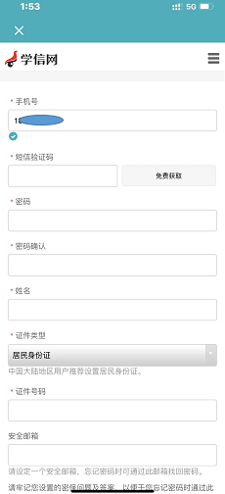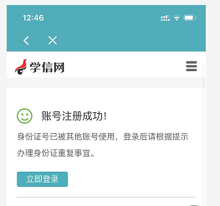

注意一定要先填写完成信息后再获取校验码，因为校验码有时间限制

如果注册出现问题，会显示账号注册成功，但是身份证号被其他账号使用，点击立即登录，按照步骤进行实人认证。

第三步：注册成功，登录，点击学籍查询
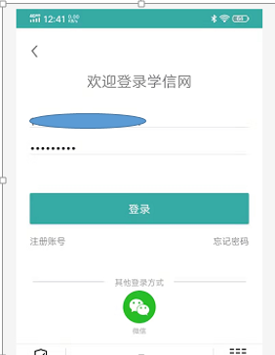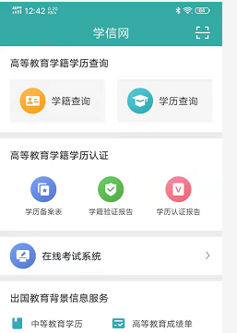

显示本人学籍信息，可点开查看明细。
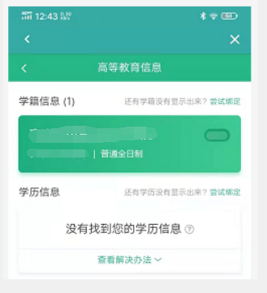

电脑端：
第一步：登录《中国高等教育学生信息网（学信网）》http://www.chsi.com.cn/
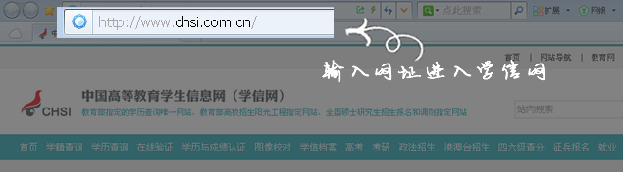

第二步：点击“学籍查询”进入
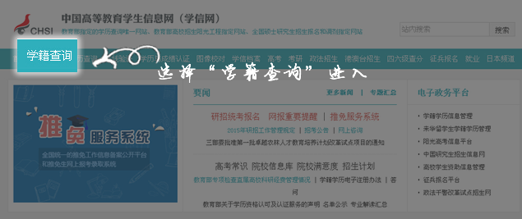

第三步：点击注册学信账号（如果您已注册，可跳过此步，直接进入第六步）

第四步：填写注册信息，并获得校验码（注意一定要先填写完成信息后再获取校验码，因为校验码有时间限制）
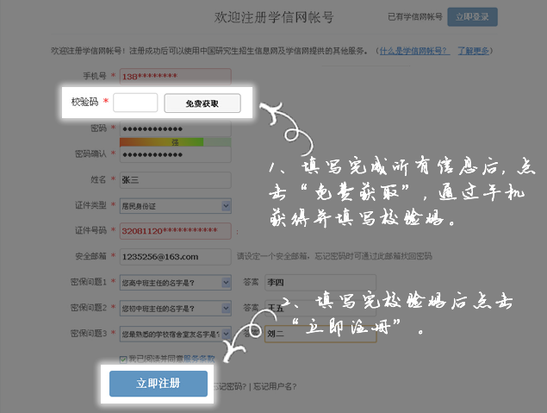

第五步：完成注册
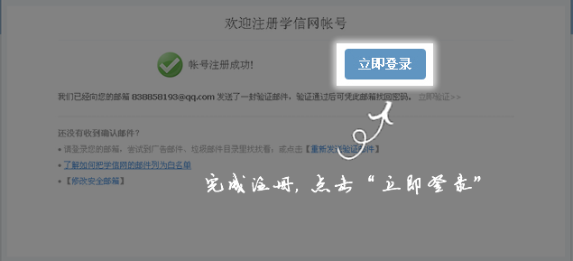

注：1、如若手机号码被注册可以申请通过人工审核取回
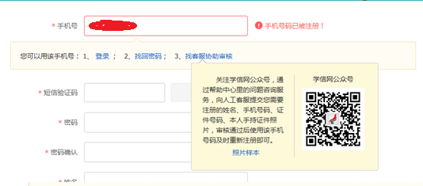
https://account.chsi.com.cn/account/help/sfzhzpsimple.jsp照片样本如网址所示

2、若注册时候如果遇到身份证已经被注册,会出现下面界面
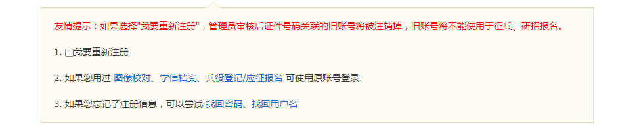
点击“我要重新注册”
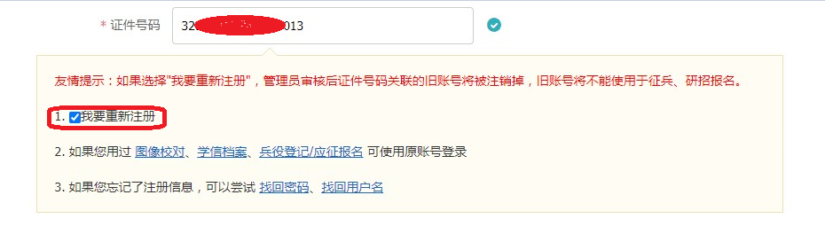
点击页面最下方的注册后跳至登录界面，注册成功。

第六步：登录学信网，点击登录学信档案

第七步：输入注册用的手机号，身份证或者邮箱登录
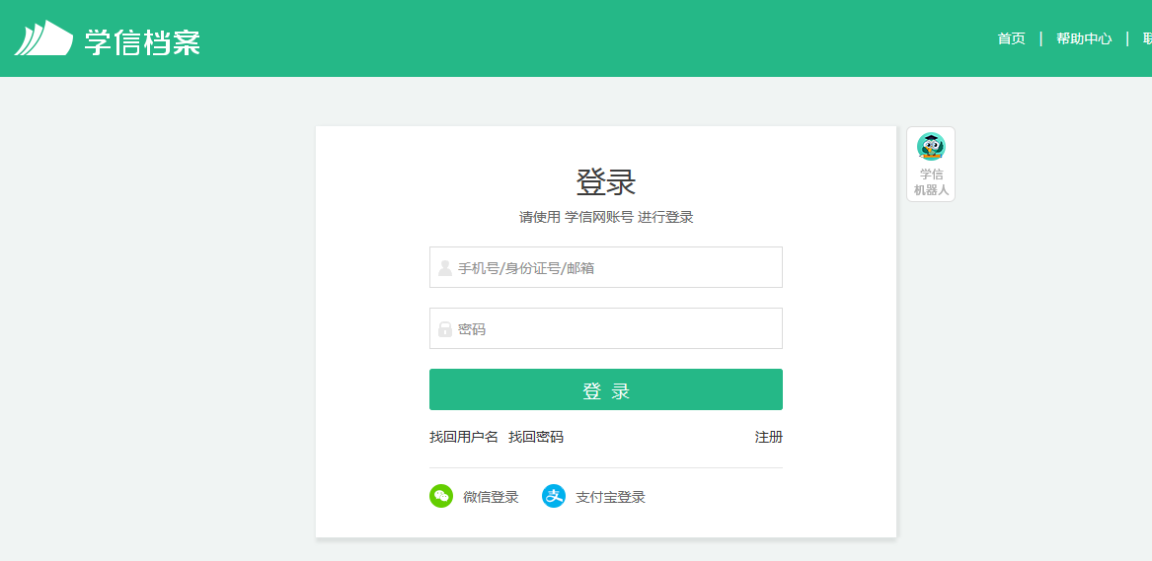
第八步：登录成功后可能会出现身份证号码重复，点击“解决身份证号码重复的问题”
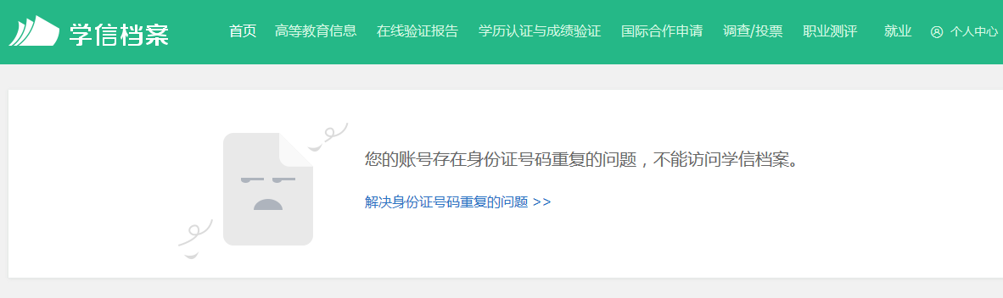
第九步：前往APP自助验证，点击“立即前往”
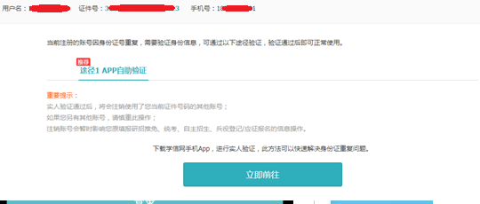
第十步：下载学信网APP

第十一步：使用手机号码或者身份证加密码登录
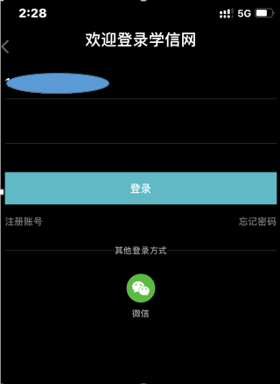

第十二步：出现证件号码重复，选择点击“解决办法”，出现实人验证
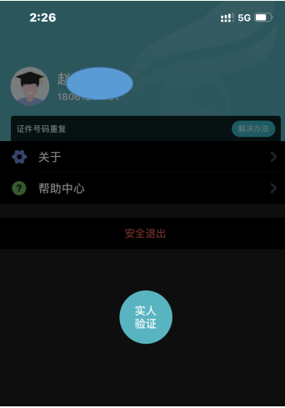
点击实人认证，完成认证。 验证成功后，点击学籍查询可以查询本人学籍
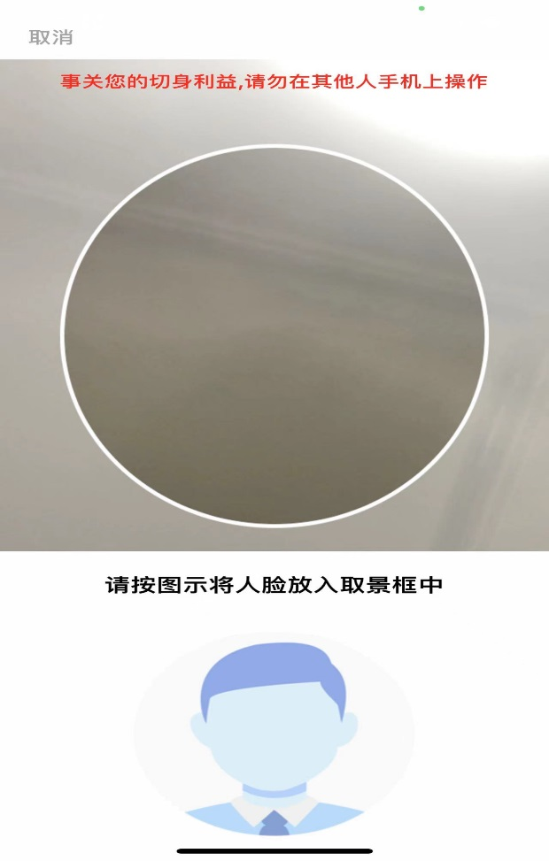

实在有问题解决不了,帮助中心地址：https://account.chsi.com.cn/account/help/index.jsp
客服电话：010-82199588

